**GA8-220501096-AA1-EV01 desarrollar software a partir de la integración**

**de sus módulos componentes**

Santiago Rios Florez

Centro Agroturístico

2547416: Análisis y Desarrollo del software

Instructor; Israel Arbona Guerrero

Introducción

En el desarrollo de software es un proceso que requiere planificación y pasar por diferentes etapas una de ellas es la codificación de los requerimientos funcionales, posteriormente es la revisión del cumplimiento de dichos requerimientos en el software, que se conoce como aseguramiento de la calidad o pruebas.

Para asegurar la calidad se realiza el ambiente de pruebas que usa para integrar todos los componentes o elementos que forman la aplicación como son: lenguajes, librerías, frameworks, base de datos entre otros. También el uso de herramientas que apoyen el entorno de desarrollo.

**Pruebas de ambiente de desarrollo**

El ambiente trabajado en el desarrollo del sistema fue web el cual este compuesto por dos partes un fronted y el otro el backend, las componentes principales para el fronted son los siguientes:

**Fronted:**

* Lenguaje: JavaScript (utilizando React)
* Interfaz: Inicio de sesión y registro con React forms, integración con mapas de OpenStreetMap.

Dependencias:

* React y React-DOM (react, react-dom): Fundamentales para la construcción de la interfaz de usuario utilizando React.
* React Router Dom (react-router-dom): Para la navegación y gestión de rutas en la aplicación React.
* React Bootstrap (react-bootstrap) y Bootstrap (bootstrap): Herramientas para la creación de componentes y estilos CSS en la interfaz de usuario.
* Leaflet (leaflet) y React-Leaflet (react-leaflet): Para la integración de mapas interactivos basados en OpenStreetMap.
* React Icons (react-icons): Biblioteca que provee iconos para utilizar en la interfaz.
* React Hook Form (react-hook-form): Para la gestión de formularios en React utilizando hooks.
* Yup (yup) y @hookform/resolvers (@hookform/resolvers): Para validación de formularios utilizando esquemas definidos con Yup.
* Axios (axios): Librería para realizar peticiones HTTP desde el frontend al backend.

**Backend:**

* Lenguaje: Node.js
* Base de datos: MongoDB
* Herramientas: Se usaran Express para la gestión de bases de datos con Mongoose, la seguridad con bcrypt y JWT, hasta herramientas de desarrollo como Nodemon para un flujo de trabajo más fluido. Además, Zod se utiliza para la validación de datos, lo que ayuda a garantizar la integridad de la información que ingresa o sale del sistema etc.

Descripción Funcional:

El frontend está diseñado en React, proporcionando interfaces para el inicio de sesión, registro de usuarios y la visualización de un mapa de OpenStreetMap. Los usuarios pueden buscar lugares en este mapa, estos serán guardas el la base de datos de mongodb y para el caso de los usuarios será lo mismo siempre y cuando cumpla los lineamientos de autenticación

El backend utiliza Node.js con Express.js u otros framework para desarrollar la lógica de la API que interactúa con la base de datos MongoDB. Esta base de datos almacena información de usuarios y lugares buscados por los usuarios.

Configuración del ambiente

Para la navegación cuenta con diferentes apartados en cual podemos ver el menú de inicio y el de inicio de sesión.

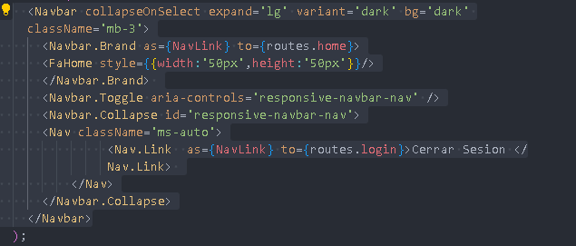

Nuestro archivo de Auth_controller tiene la configuración del registro y el login.

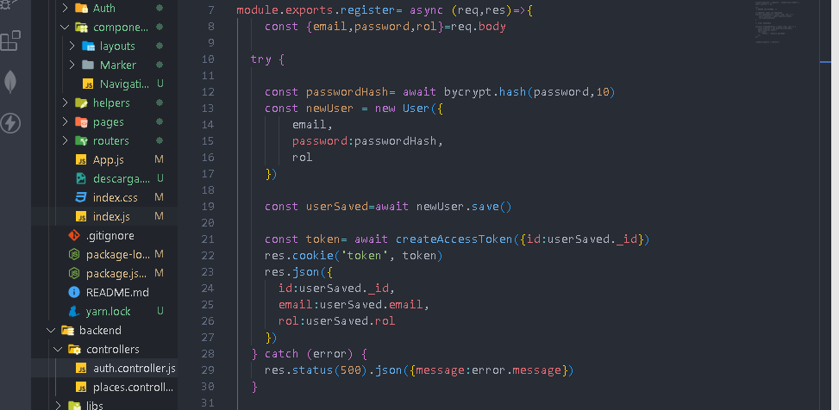

Después que se inicia la base de datos se configura de cómo vamos a tomar los datos del formulario por ejemplo necesitamos crear un usuario con su respectiva autenticaciones o parámetros.

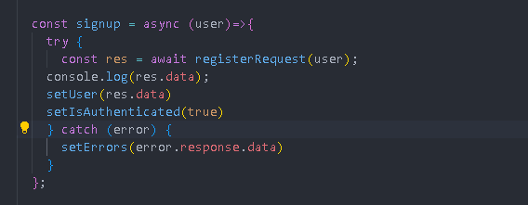

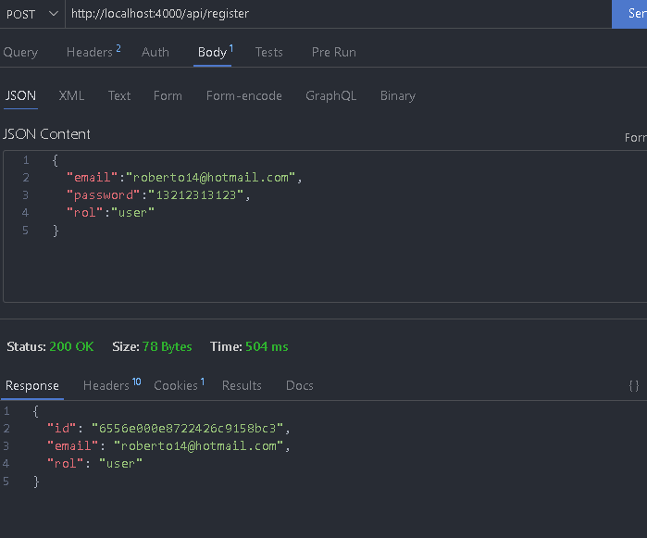

Enlace de GitHub: <https://github.com/Santiagoriosflorez/GA8-220501096AA1EV01.git>